**分享送钻石**

1. **活动描述**

在活动时间内用户每天通过游戏大厅界面上的分享按钮，完成一次分享操作即可获得一定数量的钻石。

分享定义：点击主界面分享图标，在弹出的界面选择 分享到朋友圈，成功分享即可获得指定数量的钻石（只能是朋友圈而不是好友/群）

1. **活动说明**
2. **界面**

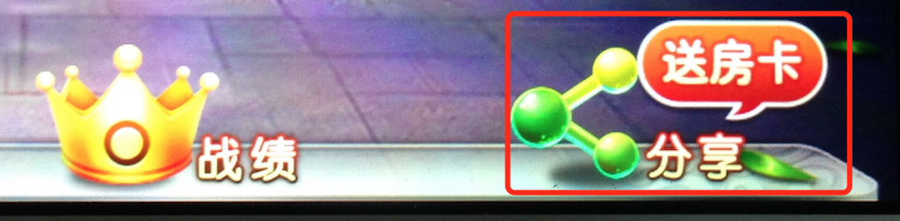

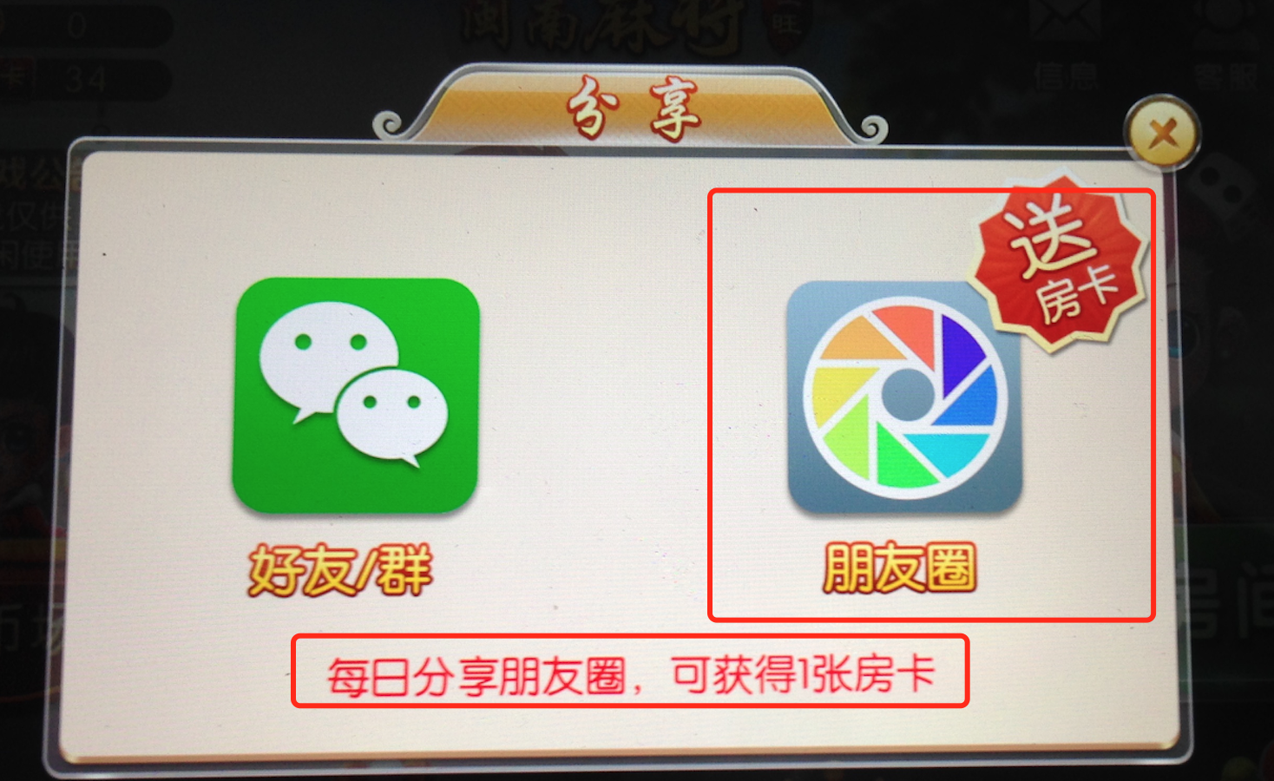

1. **说明**

* 在活动期间内游戏大厅界面上的分享图标会出现 送钻石的泡泡图标(**泡泡图标会上下浮动**，**图标上下位移变化**)
* 点击分享图标进入分享界面，在界面的朋友圈图标上会出现送钻石的角标（**图片放大缩小**）；在界面下方显示 “每日分享朋友圈，可获得XX钻石”（**钻石可通过服务器配置**）
* 点击朋友圈图标进入分享流程，完成流程的最后一步后即可获得钻石奖励，（**钻石奖励即时刷新**）
* 活动结束后，大厅界面的总钻石图标自动消失；分享弹出的界面和文本自动消失
* 活动可重复开启即通过更新配置文件，调整活动的开始时间和结束时间可重复开启活动

1. **配置**
   1. **样式**

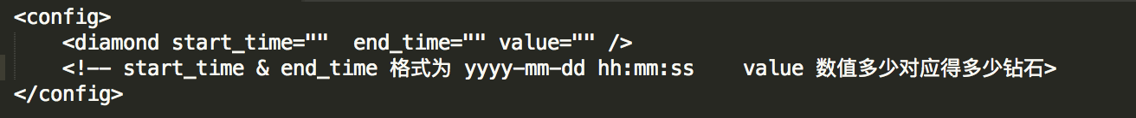

* 1. **说明**

如果可以最好可通过后台进行控制，后台提供一个开始时间、结束时间、奖励数值3个设置的文本框，直接通过后台配置控制是活动的开启和关闭，如下图

